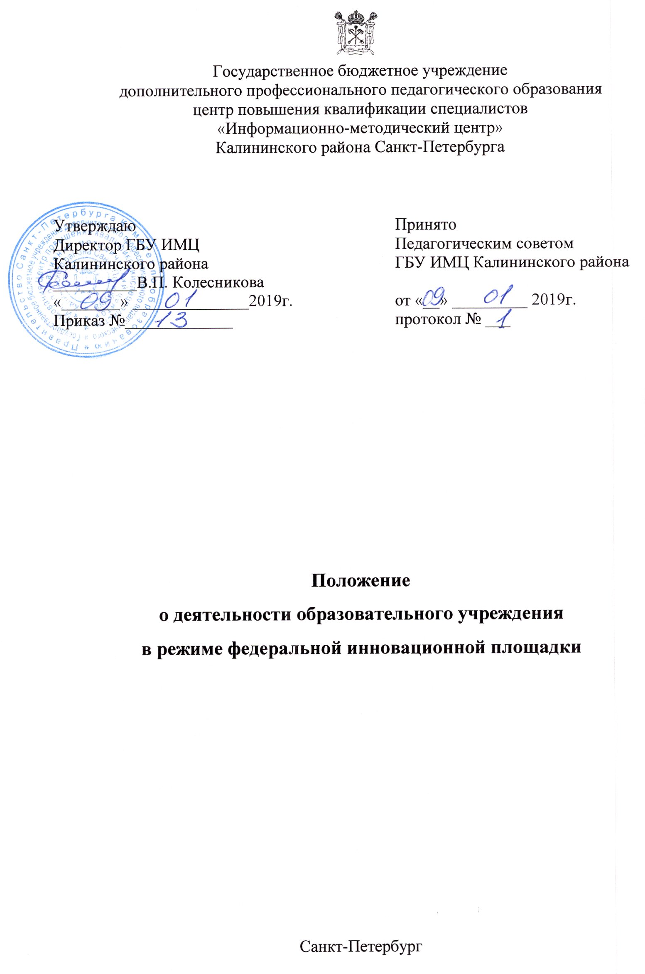1. Общие положения
1.1. Положение о деятельности образовательного учреждения в режиме федеральной инновационной площадки (далее – Положение) определяет правила создания и функционирования федеральной инновационной площадки на базе Государственного бюджетного учреждения дополнительного профессионального педагогического образования центра повышения квалификации специалистов «Информационно-методический центр» Калининского района Санкт-Петербурга (далее – ФИП).
1.2 Деятельность в режиме федеральной инновационной площадки осуществляется в соответствии со ст.20 Федерального закона от 29.12.2012 N 273-ФЗ (ред. от 03.08.2018) «Об образовании в Российской Федерации», п.1.9 устава ИМЦ, утверждён 26.11.2015 распоряжением Комитета по образованию №5599-р.
1.3. ФИП осуществляет свою деятельность с 2019 по 2023 гг. на основании приказа Министерства просвещения Российской Федерации от 18.12.2018 № 318 и в соответствии с инновационным образовательным проектом, выполняемым по заказу Министерства просвещения Российской Федерации (далее – Министерство).
1.4. ФИП создается в целях обеспечения модернизации и развития сферы образования с учетом перспектив и основных направлений социально-экономического развития Российской Федерации на долгосрочный период, реализации приоритетных направлений государственной политики Российской Федерации в сфере образования, интеграции системы образования в Российской Федерации в международное образовательное пространство, более полного удовлетворения образовательных потребностей граждан.
1.5. Основным направлением деятельности ФИП является направление инновационной деятельности, определенное заказчиком в соответствии с нормативным правовым актом Минобрнауки России: «иная инновационная деятельность в сфере образования, направленная на совершенствование учебно-методического, научно-педагогического, организационного, правового, финансово-экономического, кадрового, материально-технического обеспечения системы образования в рамках непрерывного развития и профессионального роста педагогических работников разработка, апробация и (или) внедрение программ повышения квалификации, переподготовки и непрерывного профессионального развития педагогов, обеспечивающих их готовность к реализации современных моделей образовательного процесса».
2. Управление деятельностью ФИП
2.1. Координирует деятельность ФИП Научно-экспертный совет Государственного бюджетного учреждения дополнительного профессионального педагогического образования центра повышения квалификации специалистов «Информационно-методический центр» Калининского района Санкт-Петербурга (далее – НЭС), который осуществляет свою деятельность в соответствии с действующим Положением.
2.2. НЭС:
2.2.1. Готовит предложения по реализации мероприятий инновационного образовательного проекта.
2.2.2. Готовит предложения по использованию результатов деятельности ФИП в сфере образования, в том числе в массовой практике.
2.2.3. Информирует общественность о ходе и результатах реализации инновационного образовательного проекта (далее – проект).
2.2.4. Рассматривает ежегодный аналитический отчет о результатах деятельности ФИП.
2.3. Для реализации мероприятий проекта в рамках ФИП создается творческая группа, положение, состав и план работы которой утверждается приказом руководителя Государственного бюджетного учреждения дополнительного профессионального педагогического образования центра повышения квалификации специалистов «Информационно-методический центр» Калининского района Санкт-Петербурга (далее – ИМЦ).
2.4. Координирует реализацию мероприятий инновационного образовательного проекта ФИП ответственный за инновационную деятельность в ИМЦ.
3. Деятельность ФИП
3.1. ФИП осуществляет свою деятельность в соответствии с прилагавшейся к заявке программой реализации проекта.
3.2. ФИП в рамках реализации проекта:
3.2.1. Планирует свою деятельность, при необходимости привлекая научных консультантов.
3.2.2. Осуществляет мониторинг реализуемого проекта.
3.2.3. Организует своевременное и достоверное информационное сопровождение реализации проекта, информируя участников отношений в сфере образования о целях, задачах, механизмах реализации, результативности реализации проекта.
3.3. ФИП:
3.3.1. Реализует утвержденный проект в установленные сроки.
3.3.2. Обеспечивает соблюдение прав и законных интересов участников образовательных отношений.
3.3.3. Своевременно информирует Министерство о возникших проблемах, препятствующих реализации проекта, которые могут привести к невыполнению проекта или календарного плана работ.
3.4. ФИП до 10 сентября текущего года представляет письменный отчет о реализации проекта по форме, утвержденной Министерством.

